Une spécialité en accord avec son temps
La spécialité N.S.I est une nouvelle discipline mise en place avec la réforme du baccalauréat. Elle aborde des compétences très variées. L’algorithmique et la programmation prennent une place de choix. Python, le langage choisi pour l’apprentissage, est très utilisé dans le monde professionnel. Mais tous les domaines du numériques sont travaillées : architecture des réseaux, sécurité informatique, base de données, développement web… Les élèves développent des compétences en accord avec la réalité du monde professionnel.  De plus l’enseignement par projets qui occupe au moins un quart de l’horaire total, permet aux élèves de développer des compétences transversales indispensables dans leur future vie active. La création de mini-jeux, le développement de sites web sont autant de projets permettant de favoriser la prise d’initiative, l’autonomie et le travail en équipe. |  | 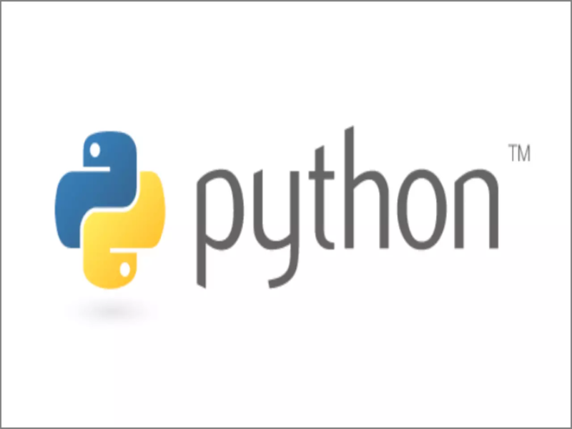
 |  | 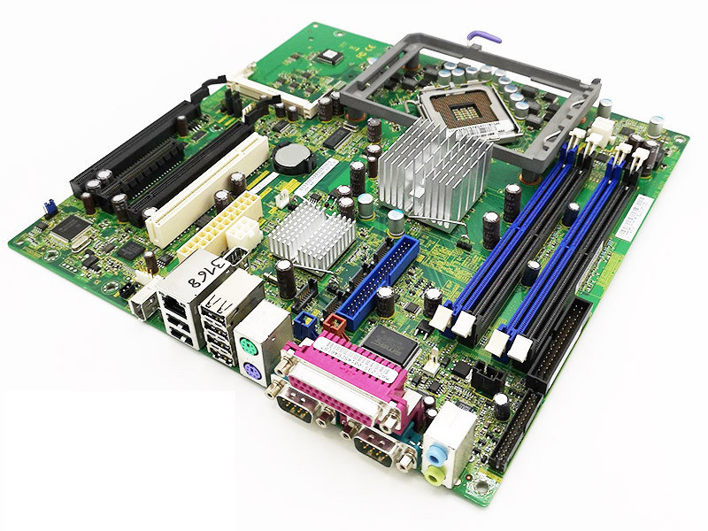
 |  | 

Des poursuites d’études nombreuses et variées
 | Les filières d’études s’adaptent à la réforme du baccalauréat. Ainsi les Classes Préparatoires aux Grandes Écoles proposent une nouvelle section orientée informatique : MPI (pour Mathématiques Physique et Informatique).  La prépa n’est pas le seul débouché. En fonction du métier visé, de la durée d’étude envisagée, tous les niveaux post-baccalauréat proposent de nombreux diplômes dans le secteur du numérique. Du BTS pour des études courtes et professionnalisantes aux écoles d’ingénieurs ou aux Masters en passant par les BUT (ex-DUT), de nombreux débouchés existent dans tous les domaines du numérique.  Vous trouverez davantage de détails sur la page de Jay de Beaufort, dédiée à l’enseignement de la NSI https://tinyurl.com/nsi-j2b

Un secteur d’activité en croissance constante
Avec quelque 35000 embauches annuelles, le numérique est l’un des secteurs qui recrutent le plus en France. Et même dans le contexte économique difficile actuel, on constate en 2020 une augmentation des recrutements dans de nombreux domaines (intelligence artificielle, big data, sécurité, développement web, bio-informatique…).
En mars 2017, un rapport d’une vingtaine d’experts du numérique de l’université d’Oxford, affirme: «85 % des emplois pour l’horizon 2030, n’existent pas aujourd’hui». Et le numérique est inconstestablement présent dans la grande majorité.
Les spécialités sont très variées et offrent une multitude de métiers encore méconnus du grand public. Pour ne citer qu’un exemple, le développement d’un site web nécessite de regrouper de nombreux intervenants (Webdesigner, développeur, chargé de SEO, community manager…). Retrouvez le détail de ces métiers et plus encore sur la page de Jay de Beaufort, dédiée à l’enseignement de la NSI https://tinyurl.com/nsi-j2b

Retrouvez plus de renseignements sur la page de Jay de Beaufort dédiée à la NSI
https://tinyurl.com/nsi-j2b

